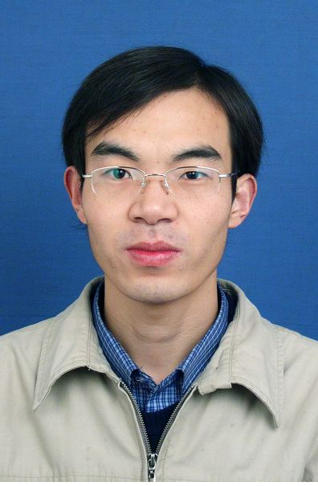
导 师：徐海文 教授
个人简历：
徐海文，男，汉族，中共党员，博士学历，硕士生导师，教授，现任中国民航飞行学院理学院院长、党委副书记、“信息与计算科学专业”国家一流本科专业建设点负责人，民航信息深度学习实验室主任，计算数学研究所主任。研究方向：最优化理论与算法，民航运筹学、大数据处理、深度学习。
近年来，在Journal of Industrial and Management Optimization、OPTIMIZATION LETTERS等国内外重要学术刊物上发表论文20多篇；四川省现场统计协会常务理事，主持完成1项国家自然科学基金、参与完成1项科技部支撑计划重大项目；主讲的《运筹学》课程获评四川省一流课程和课程思政示范课程。指导学生荣获8项国家级数学建模奖项，20余项省级数学建模奖项，荣获4项省级数学建模优秀指导教师。主持5项中央高校教育教学改革资金项目、1项四川省高等教育人才培养质量教学改革项目和2项教育部产学合作协同育人项目，荣获1项全国数学建模微课程（案例）教学竞赛国家三等奖、1项全国仿真教学大赛教学课件组三等奖、2项校级教学成果奖和2项教学建设奖，2022年荣获四川省现场统计协会优秀成果奖二等奖1项；出版教材1部。

研究领域
- 运筹学、数据科学与技术在民用航空领域的应用
- 数据科学与大数据技术及相关算法
- 变分不等式、交替方向法等最优化理论与算法
学术兼职和教学兼职
· 2019.06.06-2023.06.06，四川省现场统计学会第三届理事会，常务理事
2022年，四川省仿真创新应用大赛竞赛组委会，组织委员会副主任
主要的科研项目
- 国家自然科学基金项目， 2013年01月-2015年12月，批准号:U1233105，基于多枢纽的时间带离散近似不正常航班恢复模型及算法研究，项目负责人。
- 国家科技支撑计划重大项目，2011.01--2015.01，批准号：2011BAH24B06，机场III级综合交通监视与引导系统，主研人员。
- 基于层次分析和模糊综合评价的飞行员培训模型及关键技术研究，民航飞行技术与飞行安全重点实验室飞行技术专题，负责人, 2023.01。

主要的学术论文：
- Y.M Chen, Haiwen Xu*,Junfeng Yang, A class ADMM for Constrained Separable Convex Optimization, Journal of Industrial and Management Optimization, 2023,19(7): 5078-5098.
- Qiandong Dong，Haiwen Xu*；Decision and coordination in a closed-loop supply chain with product recycling under different low-carbon regulations，Journal of the Operations Research Society of China，录用，2022.06.
- Haiwen, Xu, and Min. Li. On the O(1/t) convergence rate of the LQP prediction-correction method, OPTIMIZATION LETTERS., 8(1) (2014)： 319-328 , SCI: 000330434600026.
- 徐海文,孙黎明. 一类凸优化的加速混合下降算法. 计算数学, 2017, 39(2): 200-212.
- Haiwen Xu, Songchen Han. Weighted Time-Band Approximation Model for Flight Operations Recovery considering Simplex Group Cycle Approaches in China, Mathematical Problems in Engineering, 2016：1-17, SCI: 000387372300001.
- Haiwen Xu, The Strong Convergence of Prediction-Correction and Relaxed Hybrid Steepest-Descent Method for Variational Inequalities，Abstract and Applied Analysis, 2013：1-10.
- 徐海文，史家财，汪腾，基于深度全连接神经网络的离港航班延误预测模型，计算机应用，2022, 10: 3283-3291.
- 徐海文, 韩松臣. 基于关键要素的成都第二机场时序选址模型研究[J]. 数学的实践与认识, 2019, 49(21):9.
- 徐海文. 一类凸优化的混合下降算法. 计算数学,2012,34(1): 93-102.
- 徐海文. 一类变分不等式的随机步长收缩算法. 工程数学学报,2011,28(4): 461-469.
- 徐海文. 一类单调非线性变分不等式的前向加速收缩算法. 数值计算与计算机应用,2011,32(4): 259-266.

